**GRUPO 03**

**INTEGRANTES**

Flávio Augusto

Gustavo Sousa Martins

Guilherme de Sousa

Samanta Alves

Yasmim Gerotto

**PROJETO INTEGRADOR**

**ESCOPO DO PROJETO**

**Tema: Promover o turismo sustentável**

* **O Problema Social**

ODS 08 - Emprego decente e Crescimento econômico

* **Qual é o impacto e as consequências do (A) na sociedade?**

Explique sobre o impacto deste problema na sociedade e as suas consequências.

O impacto na sociedade pode ser visto na forma da qualidade de vida da população, que diminui por falta de crescimento econômico e falta de oportunidades de empregos com boas condições, que acaba por resultar em condições de trabalho análogo a escravidão e falta de empregos para a população.

* **Qual foi a solução escolhida?**

E-Commerce

* **Qual o motivo da escolha do modelo de app?**

Esse modelo suporta os três pilares do turismo sustentável:

* O pilar ambiental: a conservação da natureza onde estiver alojado.
* O pilar econômico: o apoio aos negócios locais.
* O pilar social: valorização dos projetos culturais locais.
* **Descrição do software planejado para solucionar O problema**

O usuário pode selecionar a região desejada e nela consegue navegar em uma variedade de produtos ou serviços da região. Um e-commerce que promove o apoio aos negócios regionais, incluindo moradores no mercado de trabalho e incentivo às práticas da comunidade, como por exemplo, o artesanato. Assim promovendo projetos e negócios locais com foco no turismo sustentável.

* **Nome do projeto**

Apoia Turismo





**Prototipando o Banco de dados**

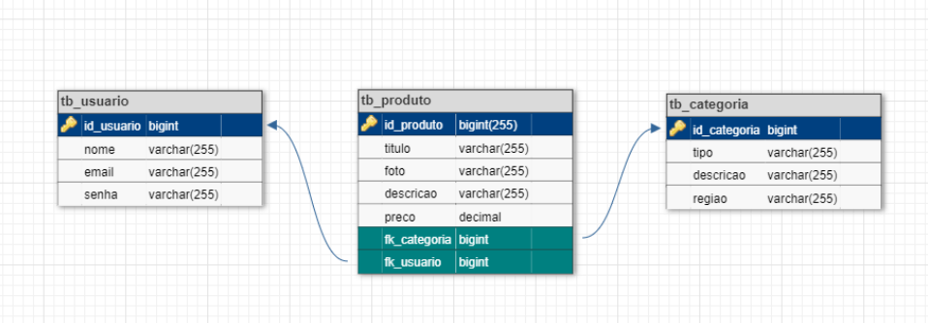

**Tabela Usuário:**

* **id_usuario** - É o atributo único de cada usuário no site;
* **nome** - um nome para representar a pessoa, não necessariamente um nome completo, podendo ser um apelido, por exemplo;
* **email** - email com um endereço único para identificar e ter contato com o usuário;
* **senha** - senha para o acesso do usuário à plataforma.

**Tabela Categoria:**

* **id_categoria** - É o atributo único de cada Categoria no site;
* **tipo** - Identificação se é um produto ou serviço;
* **descrição** - Representação da exposição dos detalhes de cada produto;
* **região** - Identificar a criação oriundo de cada produto.

**Tabela Produto:**

* **id_produto** - É o atributo único de cada produto no site;
* **titulo** - Introdução do produto;
* **foto** - A representação fotográfica do produto;
* **descricao** - Descrição do produto e suas características;
* **preco** - O valor monetário em moeda local do produto;
* **fk_categoria** - Atributo conectivo entre as tabelas;
* **fk_ usuário** - Atributo conectivo entre as tabelas;